**ВВЕДЕНИЕ**

Учет труда и заработной платы занимает одно из центральных мест в системе учета в организации. Он должен обеспечить оперативный контроль за качеством и количеством труда, за использованием средств, включаемых в фонд заработной платы и выплаты социального характера. Бухгалтеры, занимающиеся расчетами оплаты труда, постоянно сталкиваются с необходимостью обращаться к нормативным материалам.

Учет труда и расчетов по заработной плате является одним из важнейших направлений учетного процесса бюджетных учреждений

Бюджетные организации – это организации, которые созданы органами местного самоуправления, деятельность которых полностью или частично финансируется за счет средств государственного или местного бюджетов.

Начисление заработной платы, премирование, компенсация, льготы и надбавки, оплата листков нетрудоспособности и социальных пособий — это не полный перечень вопросов, для решения которых бухгалтер должен иметь достаточные знания, чтобы избежать ошибок, которые могли бы привести к санкциям трудовых инспекций и налоговых органов. Учитывая вышеизложенное, избранная тема исследования является крайне актуальной на современном этапе.

В соответствии с поставленной целью необходимо решать следующие задачи:

1. раскрыть теоретика – экономические основы организации и методики учета, контроля и анализа оплаты труда на предприятии;
2. провести обзор экономической литературы и нормативно-правовых актов по исследуемой теме, охарактеризовать приемы и методы исследования;
3. раскрыть порядок организации и методики учета расчетов оплаты труда в бюджетном учреждении;
4. раскрыть цель, задачи и источники информации анализа учета расчетов оплаты труда;
5. совершенствовать учет расчетов оплаты труда, автоматизировать учет расчетов оплаты труда.

Научно-практическая новизна состоит в том, что расчеты с персоналом по оплате труда составляют значительную часть комплекса расчетных операций. Обязательства по оплате труда включают комплекс расчетов и обязательств, в который входят следующее: обязательства по начислению и выплате заработной платы; удержание налогов с начисленных сумм и их перечисление в бюджет; обязательства по хранению и выплате депонентских сумм, возникших из-за неполучения заработной платы некоторых работников в срок; начисление и перечисление по назначению средств на социальное и медицинское страхование, на пенсионное обеспечение; начисление и выплата пособий по временной нетрудоспособности и другим обстоятельствам персоналу предприятия; удержание и перечисление по назначению различных сумм по требованиям к отдельным лицам из персонала предприятия или по их просьбе.

Ценность работы для практики, заключается в том, что использование результатов работы влияет на конечные результаты хозяйственной деятельности, так как повышает финансовые результаты деятельности предприятий.

**1 ТЕОРЕТИЧЕСКИЕ АСПЕКТЫ ФОРМИРОВАНИЯ РАСЧЕТОВ НА ПРЕДПРИЯТИИ**

**1.1 Экономическая сущность и методические особенности учёта на оплаты труда**

Труд является одним из важнейших участков бухгалтерского учета. В системе стимулирования труда главное место занимает заработная плата. Заработная плата рабочих и служащих предприятий представляет собой их долю в фонде индивидуального потребления национального дохода. Как основная форма необходимого продукта она распределяется в соответствии с количеством и качеством затраченного труда и его индивидуальными или коллективными результатами.

Заработная плата – это основная часть средств, направляемых на потребление, представляющая собой долю дохода, зависящую от конечных результатов работы коллектива и распределяющуюся между работниками в соответствии с количеством и качеством затраченного труда, реальным трудовым вкладом каждого и размером вложенного капитала.

Оплата труда – это совокупность средств, выплаченных работникам, как состоящим, так и не состоящим в списочном составе предприятия, в денежной и натуральной за отработанное время (выполненную работу), за неотработанное время, единовременные поощрительные выплаты на питание, жилье, топливо, оплачиваемые в установленном действующим законодательством порядке.

Труд и заработная плата требуют от бухгалтера достаточно высокого уровня квалификации. От правильной организации учета труда, от рационального установления форм и системы оплаты труда, зависит заинтересованность работников, качество выполнение должностных обязанностей. Соблюдение действующего законодательства по труду и заработной плате позволяет организациям избежать налоговых санкций.

Оплата труда является главным источником дохода рабочих и служащих, с ее помощью осуществляется контроль за мерой труда и потребления, она используется как важнейший экономический рычаг в управлении экономикой.

Таким образом, делаем вывод, что экономическая сущность и значение учета труда и заработной платы представляет собой совокупность средств, выплаченных работникам, как состоящим, так и не состоящим в списочном составе предприятия, в денежной и натуральной за отработанное время (выполненную работу), за неотработанное время, единовременные поощрительные выплаты на питание, жилье, топливо, оплачиваемые в установленном действующим законодательством порядке. Под воздействием изменений в содержании труда, повышения уровня его технической вооруженности, совершенствования профессионально-квалификационной структуры кадров, появления прогрессивных форм организации труда изменяются и модели качества рабочей силы.

Задачи бухгалтерского учета труда и заработной платы:

1. в установленные сроки производить расчеты с персоналом предприятия по оплате труда;
2. правильно и вовремя относить в себестоимость продукции (работ, услуг) суммы начисленной заработной платы и обязательных отчислений во внебюджетные фонды;
3. собирать и группировать показатели по труду и заработной плате для получения оперативного руководства и составления необходимой отчетности, а также расчетов с государственными социальными внебюджетными фондами.

**1.2 Организация оплаты труда на предприятии, формы и системы оплаты труда**

Предприятия вправе выбирать вид, систему оплаты труда, условия премирования, штатное расписание, повышать размеры тарифных ставок (окладов). Есть две формы оплаты труда – сдельная и повременная с их разновидностями (системами).

Повременная оплата труда состоит в том, что оплачивается работа за единицу времени в соответствии с тарифной ставкой. Тарифные ставки бывают часовые дневные, месячные. Заработная плата определяется путем умножения часовой тарифной ставки на отработанное время.

При повременно-премиальной системе условиями коллективного договора или контракта оговаривается процентная надбавка к месячной или квартальной заработной плате, которая является месячной или квартальной премией.

При сдельной оплате труда заработок работающего зависит от количества фактически изготовленной продукции и затрат времени на ее изготовление. Заработок исчисляется с помощью сдельных расценок, норм выработки, норм времени.

Сдельная оплата труда имеет несколько разновидностей, которые отличаются друг от друга способом подсчета заработка. Кромепрямой сдельной оплаты есть кос венная, сдельно-прогрессивная, аккордная.

При косвенной сдельной оплате труда, применяемое для вспомогательных рабочих, размер заработной платы зависит от результатов труда обслуживаемых ими основных рабочих.

При сдельно-прогрессивной оплате труда заработная плата за выработку продукции в пределах установленной нормы начисляется при неизменной расценке, а за продукцию, выработанную сверх исходной нормы, по прогрессивно - нарастающим расценкам.

Сущность аккордной оплаты труд состоит в том, что для отдельного исполнителя или группы (бригады) размер вознаграждения устанавливаете не за одну производственную операцию, а за комплекс работ с указанием их предельного срока исполнения.

Представленные выше системы оплаты труда характерны для так называемого тарифного варианта ее организации.

Аккордной оплаты характеризуется поэлементным (по факторным) подходом к оценке трудового вклада работника, для чего устанавливается комплекс параметров: с одной стороны, совокупность норм труда (времени, выработки), с другой - совокупность норм оплаты (тарифные ставки, оклады, доплаты, надбавки).

Заработная плата каждого работника, таким образом складывается из совокупности оценок его трудового вклада и в очень малой степени зависит от конечных результатов работы предприятия. Фонд заработной платы организации при этом является величиной, производной от индивидуальных заработных плат.

Бестарифный вариант характеризуется следующими признаками: тесная связь от уровня оплаты труда работника с фондом заработной платы, начисляемой по коллективным результатам работы, присвоение каждому работнику постоянных коэффициентов, комплексно характеризующих его квалификационный уровень и определяющих его трудовой вклад в общие результаты труда, присвоение каждому работнику коэффициента трудового участия в текущих результатах деятельности, дополняющего оценку его квалификационного уровня. К бестарифному варианту организации заработной платы следует отнести: бестарифная система оплаты труда, комиссионная система оплаты труда, система оплаты труда, основанная на плавающих окладах.

**1.3 Документальное оформление, учет наличия и движения личного состава и использования рабочего времени**

При приеме на работу между работником и работодателем заключается трудовой договор (контракт). Договор определяет индивидуальные условия, на которых работник трудится на предприятии. Трудовой договор (контракт) - это соглашение между работником и предприятием, по которому работник обязуется выполнять работу по определенной специальности, квалификации или должности с подчинением внутреннему трудовому распорядку, а предприятие обязуется выплачивать трудящемуся заработную плату и обеспечивать условия труда, предусмотренные законодательством

Прием на работу оформляется приказом (распоряжением) администрации предприятия на основании письменного трудового договора.

Трудовая книжка является основным документом о трудовой деятельности работника. По записям в трудовой книжке устанавливается общий непрерывный и специальный трудовой стаж, необходимый для определения размера пособия по временной нетрудоспособности, выплаты вознагражденияза выслугу лет, для назначения пенсий.Они ведутся на всех работников, работающих на предприятиях, в учреждениях, организациях свыше 5 дней.

Прежде чем сделать запись в трудовой книжке, работник отдела кадров (или сотрудник), должен формулировку указанной записи из приказа (распоряжения) внести в личную карточку, затем пригласить владельца трудовой книжки иознакомить под расписку с указанной записью. Ведение трудовых книжек ставится под контроль их владельцев.

Отсутствие четких формулировок в трудовых книжках может привести к неправильным расчетам непрерывного трудового стажа работы работника, особенно когда это касается увольнений, связанных с необходимостью ухода за малолетним ребенком.

**1.4 Порядок исчисления средств на оплату труда**

Фонд заработной платы предприятия является основанием (базой) для взимания определенных налогов и платежей.

Обязательными отчислениями от ФОТ являются:

1. отчисления в Фонд социальной защиты населения (ФСЗН);
2. отчисления в «Белгосстрах».

Социальное страхование является обязательным государственным страхованием. Его производят предприятия всех форм собственности.

В соответствии с Законом РБ «О размерах обязательных страховых взносов в фонд социальной защиты населения Министерства социальной защиты РБ» для предприятий связи отчисления в фонд социальной защиты установлены в размере 34% от фонда заработной платы.

Из зарплаты всех работников для социального страхования удерживается 1%, кроме освобожденных от взносов.

Но прежде чем производить отчисления в данный фонд, надо из начисленной заработной платы вычесть выплаты, на которые начисления в фонд социальной защиты населения не производится.

С 1 июня 2007 года вступило в силу постановление Совета Министров Республики Беларусь от 26.04.2007года №535 «О внесении изменений и дополнений в Постановление Совета Министров Республики Беларусь № 115 от 25.01.99 г.» согласно которому к выплатам, на которые не начисляются взносы по государственному социальному страхованию в Фонд социальной защиты населения, относятся:

Выходное пособие при прекращении трудового договора (контракта).

Государственные пособия, выплачиваемые за счёт средств республиканского бюджета и государственного социально го страхования.

Компенсации и выплаты в связи с предоставлением льгот в соответствии с Законом Республики Беларусь «О социальной защите граждан, пострадавших от катастрофы на Чернобыльской АЭС», исключая доплаты до размера прежнего заработка при переводе работников по медицинским показаниям на нижеоплачиваемую работу, доплаты к заработной плате гражданам, работающим на территории радиоактивного загрязнения, и оплаты дополнительного отпуска.

Суммы, выплачиваемые в соответствии с законодательством Республики Беларусь в возмещение вреда, причиненного работникам увечьем, профессиональным заболеванием либо иным повреждением здоровья, связанным с выполнением ими своих трудовых обязанностей.

Суммы, выплачиваемые в возмещение расходов, а также компенсации (в том числе надбавки и компенсации взамен суточных), выплачиваемые работникам в пределах норм, установленных законодательством Республики Беларусь; суммы, выплачиваемые в возмещение дополнительных расходов, связанных с выполнением работниками трудовых обязанностей.

Стоимость выдаваемых в соответствии с нормами, установленными законодательством Республики Беларусь, специальной одежды, специальной обуви, других средств индивидуальной защиты, мыла, смывающих и обезжиривающих средств, молока или других равноценных пищевых продуктов, а также лечебно-профилактического питания или в соответствующих законодательству случаях сумма денежных затрат по их приобретению.

Стоимость наград в денежном или натуральном выражении, присуждаемых за призовые места на районных, областных, республиканских соревнованиях, смотрах, конкурсах и других аналогичных соревнованиях.

Единовременные выплаты (стоимость подарков) в связи с юбилейными датами рождения работников (40, 50, 60 и т.д. лет).

Суммы средств, выдаваемые работникам, нуждающимся в соответствии с законодательством Республики Беларусь в улучшении жилищных условий, на строительство (реконструкцию), покупку жилых помещений, а также на полное или частичное погашение кредитов (ссуд), полученных на указанные цели.

Материальная помощь, оказываемая в соответствии с действующим законодательством Республики Беларусь, а также в связи с чрезвычайными обстоятельствами в целях возмещения ущерба, причиненного здоровью и имуществу граждан, на основании решений органов государственной власти и управления.

Стоимость приобретенных за счет средств нанимателя путевок в детские оздоровительные учреждения, бесплатно выдаваемых работникам билетов на детские представления и (или) кондитерских наборов их детям в связи с праздником Нового года.

Доходы по акциям и другие доходы, получаемые от участия работников в управлении собственностью предприятия (дивиденды, проценты).

Суммы страховых платежей (взносов), уплачиваемых нанимателем в соответствии с законодательством Республики Беларусь в пользу отдельных категорий работников по договорам обязательного государственного личного страхования.

Отчисления в фонд социальной защиты населения за минусом использованных сумм перечисляются на счет местного отделения фонда. В случае нехватки средств на выплаты за счет фонда местное отделение фонда перечисляет на расчетный счет предприятия согласно справке-расчету предприятия.

**1.5 Учет начисления заработной платы**

Для персонала, находящегося на сдельной оплате труда основанием для начисления заработной платы являются наряды и другие документы, на выполненные в течение месяца работы в соответствии с утвержденными нормами выработки и расценками.

При повременной оплате труда основанием для начисления заработной платы служат: табель учета отработанного времени, личная карточка с обозначением разряда, т. е. тарифной ставки работников, положение о премировании и т.д. При окладной форме оплаты труда - штатное распи­сание, положение о премировании, приказы и распоряжение о доплатах.

Аналитический учет расчетов по заработной плате (начисление и удержание) ведется в лицевых счетах, открываемых на каждого работника предприятия. В нем за каждый месяц производится начисление заработной платы и удержание планового аванса, подоходного налога, отчисления в пенсионный фондв размере 1%, перечисления на лицевые счета в учреждения сберегательного банка за квартирную плату и коммунальные услуги, по исполнительным листам, по договорам добровольного страхования.

Суммы, начисленные за ежегодные и дополнительные отпуска, включаются в фонд оплаты труда отчетного месяца только в сумме, приходящейся на дни отпуска в отчетном месяце.

Суммы, причитающиеся за дни отпуска в следующем месяце, должны быть отнесены в фонд оплаты труда сле­дующего месяца, что позволит равномерно распределять затраты труда, входящие в себестоимость. Страховые взносы нужно начислять в месяце, в котором по бух­галтерским документам произведено начисление и выплата сумм, в том числе и по переходящим отпускам.

Синтетический учет расчетов по заработной плате организуется на пассивном счете 70 «Расчеты с персоналом по оплате труда». Суммы начисленной заработной платы отражаются по кредиту счета 70.

**2 ОБЗОР СУЩЕСТВУЮЩИХ ПРИКЛАДНЫХ ПРОГРАММ ДЛЯ АВТОМАТИЗАЦИИ ЗАРПЛАТЫ НА ПРЕДПРИЯТИИ**

**2.1 Общие программные средства**

Программа 1С является универсальной и предназначена для ведения синтетического и аналитического бухгалтерского учета по различным разделам.

Она предоставляет возможность ручного и автоматического ввода проводок. Проводки заносятся в журнал операций. При просмотре проводок в журнале операций проводки можно ограничить произвольным временным интервалом, группировать и искать по различным параметрам проводок.

Кроме журнала операций программа поддерживает несколько списков справочной информации (справочников):

1. план счетов;
2. список видов объектов аналитического учета;
3. списки объектов аналитического учета;
4. констант и т.д.

На основании введенных проводок можно выполнить расчет итогов. Они могут выводиться за квартал, год, месяц и за любой период, ограниченный двумя датами. Расчет итогов может выполняться по запросу и одновременно с вводом проводок.

После расчета итогов программа 1C формирует различные ведомости:

1. сводные проводки;
2. оборотно-сальдовую ведомость;
3. оборотно-сальдовую ведомость по объектам аналитического учета;
4. карточка счета;
5. карточка счета по одному объекту аналитического учета;
6. анализ счета;
7. анализ счета по датам;
8. анализ счета по объектам аналитического учета;
9. анализ объекта аналитического учета по всем счетам;
10. карточка объекта аналитического учета по всем счетам;
11. журнальный ордер.

В программе 1C существует режим формирования произвольных отчетов, позволяющий на некотором бухгалтерском языке описать форму и содержание отчета, включая в него остатки и обороты по счетам и по объектам аналитического учета. С помощью этого режима реализованы отчеты, предоставляемые в налоговые органы, кроме того данный режим используется для создания внутренних отчетов для анализа финансовой деятельности организации в произвольной форме.

Кроме того, программа 1C имеет функции сохранения резервной копии информации и режим сохранения в архиве текстовых документов.

Работа пользователя, как и в любой другой похожей программе, начинается с настройки плана счетов и ввода шаблонов новых типовых операций (помимо предусмотренных в базовом комплекте). Вместе с этим продуктом предлагается широкий перечень заполняемых форм первичных документов, но если пользователя не устраивает какой-либо документ, он может изменить его печатную форму и алгоритм заполнения. Пользуясь внутренним макроязыком, можно описать практически любой документ. Реализованные в базовом комплекте алгоритмы переоценки валюты и начисления амортизации требуют от пользователя строгого соблюдения правил отражения информации на счетах. Система формирует всю отчетность, предоставляемую в налоговые инспекции. Для этого используется генератор отчетов, в котором при помощи внутреннего макроязыка создаются собственные отчетные документы. Чтобы расширить функциональное наполнение САБУ, можно создать собственные алгоритмы переоценки валютных пассивов и активов в зависимости от действующего законодательства, начисления амортизации по нематериальным активам, формирования учетных регистров и т. д. Помимо описанного продукта, фирма «1С» продвигает на рынок свою новую разработку под названием «1С: Предприятие». Это ПО представляет собой универсальную систему для автоматизации учета в торговле, складском хозяйстве и смежных отраслях деятельности предприятия. Приложение разработано на новой технологической платформе под условным названием V7, которая включает средства работы с базой данных, имеет встроенные языки программирования, редактор диалоговых форм и текстовый редактор, единый механизм обработки запросов.

Система «1С: Предприятие» может быть адаптирована к любым особенностям учета на конкретном предприятии при помощи модуля «1С: Конфигуратор», позволяющего настраивать все главные элементы программной среды, генерировать и редактировать документы с любой структурой, изменять их экранные и печатные формы, формировать журналы для работы с документами с возможностью их произвольного распределения по журналам. Кроме того, «1С: Конфигуратор» может изменять существующие и образовывать новые справочники произвольной структуры, создавать регистры для учета средств в необходимых разрезах, задавать любые алгоритмы обработки информации, описывать поведение элементов системы на встроенном языке и т. д. Важно отметить, что для настройки продукта не требуется глубоких знаний в области программирования. При проверке настроенной конфигурации задействуется функция «Отладчик»; она же используется для выявления возможных сбоев при работе системы в целом. Приложение «1С: Предприятие» может применяться как автономно для управления товарными потоками без формирования бухгалтерских проводок, так и в сочетании с ПО «1С: Бухгалтерия» для регистрации движения товаров на счетах бухгалтерского учета.

Программа 1С Зарплата и Кадры предназначена для расчета зарплаты и кадрового учета, может использоваться как на хозрасчетных предприятиях Республики Беларусь, так и в организациях с бюджетным финансированием. Она позволяет не только автоматизировать расчет зарплаты, но и организовать учет сотрудников, регистрировать служебные перемещения, получать статистические справки по кадровому составу. Универсальность системы позволяет реализовать любой подход к решению этих задач и получать любые отчетные документы.

Разнообразные возможности, поддерживаемые модулями 1С Зарплата и Кадры

Сразу же после установки системы, вы имеете возможность приступить к расчету зарплаты. Вы уже можете:

1. оформлять приказы о приеме на работу;
2. оформлять приказы о продвижении по службе;
3. вводить и рассчитывать больничные листы;
4. осуществлять расчет отпусков разного типа и оформлять отпускные записки;
5. вводить разовые или долгосрочные доплаты и надбавки;
6. оформлять приказы о выплате премии как подразделениям, так и отдельным сотрудникам;
7. проводить перерасчеты "задним числом";
8. рассчитывать разнообразные доплаты от доплаты к окладу до надбавки «за выслугу лет»;
9. вести штатное расписание предприятия;
10. получать стандартные отчеты и формы для представления в налоговые и прочие органы;
11. проводить межрасчетные выплаты зарплаты;
12. проводить частичную выплату зарплаты;
13. депонировать суммы, не выданные по платежным ведомостям;
14. учитывать долги по зарплате прошлых периодов;
15. оформлять увольнение с расчетом компенсации отпуска, выходного пособия.

1С позволит использовать все богатство интерфейсных возможностей Windows для оформления и выдачи результатов отчетов. Вы можете создавать, например, следующие документы:

Кроме того, имеется следующая налоговая отчетность:

1. справка о доходах физического лица;
2. сведения о доходах физических лиц на магнитных носителях;
3. налоговая карточка по учету доходов и налога на доходы физических лиц;
4. отчеты для персонифицированного учета в ПФР (анкета формы АДВ-1 и индивидуальные сведения о застрахованном лице формы СЗВ-3);
5. сведения для персонифицированного учета в ПФР на магнитных носителях;
6. расчет по авансовым платежам по ЕСН и страховым взносам в ПФР на обязательное пенсионное страхование;
7. индивидуальная карточка по ЕСН;
8. заявления физических лиц в ИМНС для получения ИНН.

В 1С начисление зарплаты может производиться по различным системам (в том числе на комиссионной основе) и формам оплаты труда.

Если не использовать расширенные возможности расчета зарплаты, при начислении зарплаты доступны только простейшие формы оплаты труда - простая повременная по окладу и часовому тарифу, а также повременно-премиальная по окладу и часовому тарифу.

Отработанное время у работников с повременной оплатой труда определяется как разность между нормой рабочего времени (в соответствии с табель-календарями работников) и отклонениями от обычного графика работы (т.е. отпусками, болезнями, прогулами и т.п.), пришедшимися на текущий расчетный период.

**Галактика** работает на базе операционной системы Windows и используется для автоматизации бухгалтерского учета холдингов, корпораций, а также на крупных производственных, торговых предприятиях; имеет четыре модификации: «Галактика», «Прогресс», «Старт», «Zoom».

Достоинства данной бухгалтерской программы:

1. позволяет вести бухгалтерский учет по международному стандарту GAAP;
2. гибкая настройка аналитического учета;
3. возможность ведения внешней аналитики и закрепления ее за документом на этапе его создания и привязки к нему типовой хозяйственной операции;
4. подробный аналитический учет;
5. оперативное использование данных при планировании бюджета;
6. возможность в любой момент перейти из отчета в первичный документ.

Недостатки данной бухгалтерской программы:

1. сложность в освоении, необходимо дополнительное обучение;
2. невысокая скорость проведения вычислений и выдачи форм;
3. затруднен поиск ошибок, сделанных в процессе работы.

Инфо-Бухгалтер решает почти неограниченный круг задач.

Достоинства данной бухгалтерской программы:

1. простота и интуитивно понятный интерфейс;
2. программа не требует длительного обучения;
3. наличие «Единого журнала операций», содержащего исходные данные по бухгалтерскому налоговому и управленческому учету;
4. ведение учета как по общей, так и упрощенной системе налогообложения без возможности приобретения или изменения версии;
5. ведения консолидированного учета;
6. встроенные средства контроля и диагностики правильности в начисления налогов и взносов;
7. безболезненный перенос данных при переходе с другой бухгалтерской программы;
8. полноценный встроенный модуль «Заработная плата» в любой версии;
9. нетребовательность к ресурсам компьютера.

Анжелика:

1. предназначена для средних и крупных предприятий;
2. применима для торговых, сельскохозяйственных предприятий, предприятий общественного питания, бюджетных организаций;
3. система осуществляет свою работу в операционной среде Windows;
4. состав бухгалтерского комплекса «Анжелика» следующий: «Анжелика - печать платежных документов», «Анжелика-Бухгалтер», «Средства Анжелики», «Зарпла­та Анжелики». Для малых предприятий достаточно использование модуля «Анжелика-Бухгалтер».

Достоинства данной бухгалтерской программы:

1. представляет собой бухгалтерский конструктор, так как возможно функционирование системы, состоящей из модулей, отобранных по усмотрению пользователя;
2. возможность учета взаиморасчетов, не отражаемых в официальном бухгалтерском учете;
3. в системе предусмотрено руководство пользователя по каждому модулю.

Недостатки этой бухгалтерской программы:

1. изменение, расширение базовых функций производит разработчик;
2. при переходе с одной версии на другую могут возникнуть небольшие проблемы, а при переходе на другую программу – более существенные.

**2.2 Заработная плата и кадровый учет**

Программное средство «1С: Предприятие» содержит в конфигурации возможность для работы с кадровым учетом и начислением заработной платы в структуре предприятия.

Этапы начисления и выплаты заработной платы:

1. заполнение графика работы;
2. заполнение карточки сотрудника;
3. заполнение данных по подоходному налогу (вычеты);
4. расчет больничных и отпусков;
5. формирование табеля рабочего времени;
6. начисление заработной платы;
7. формирование ведомости на выплату заработной платы;
8. выплата заработной платы.

Чтобы создать документ о приеме на работу, расположение которого в «Зарплата/Кадры», внесли нового работника в справочнике «Сотрудники». Произвели заполнение основных данных и по зарплате, как видно на рисунке 1.

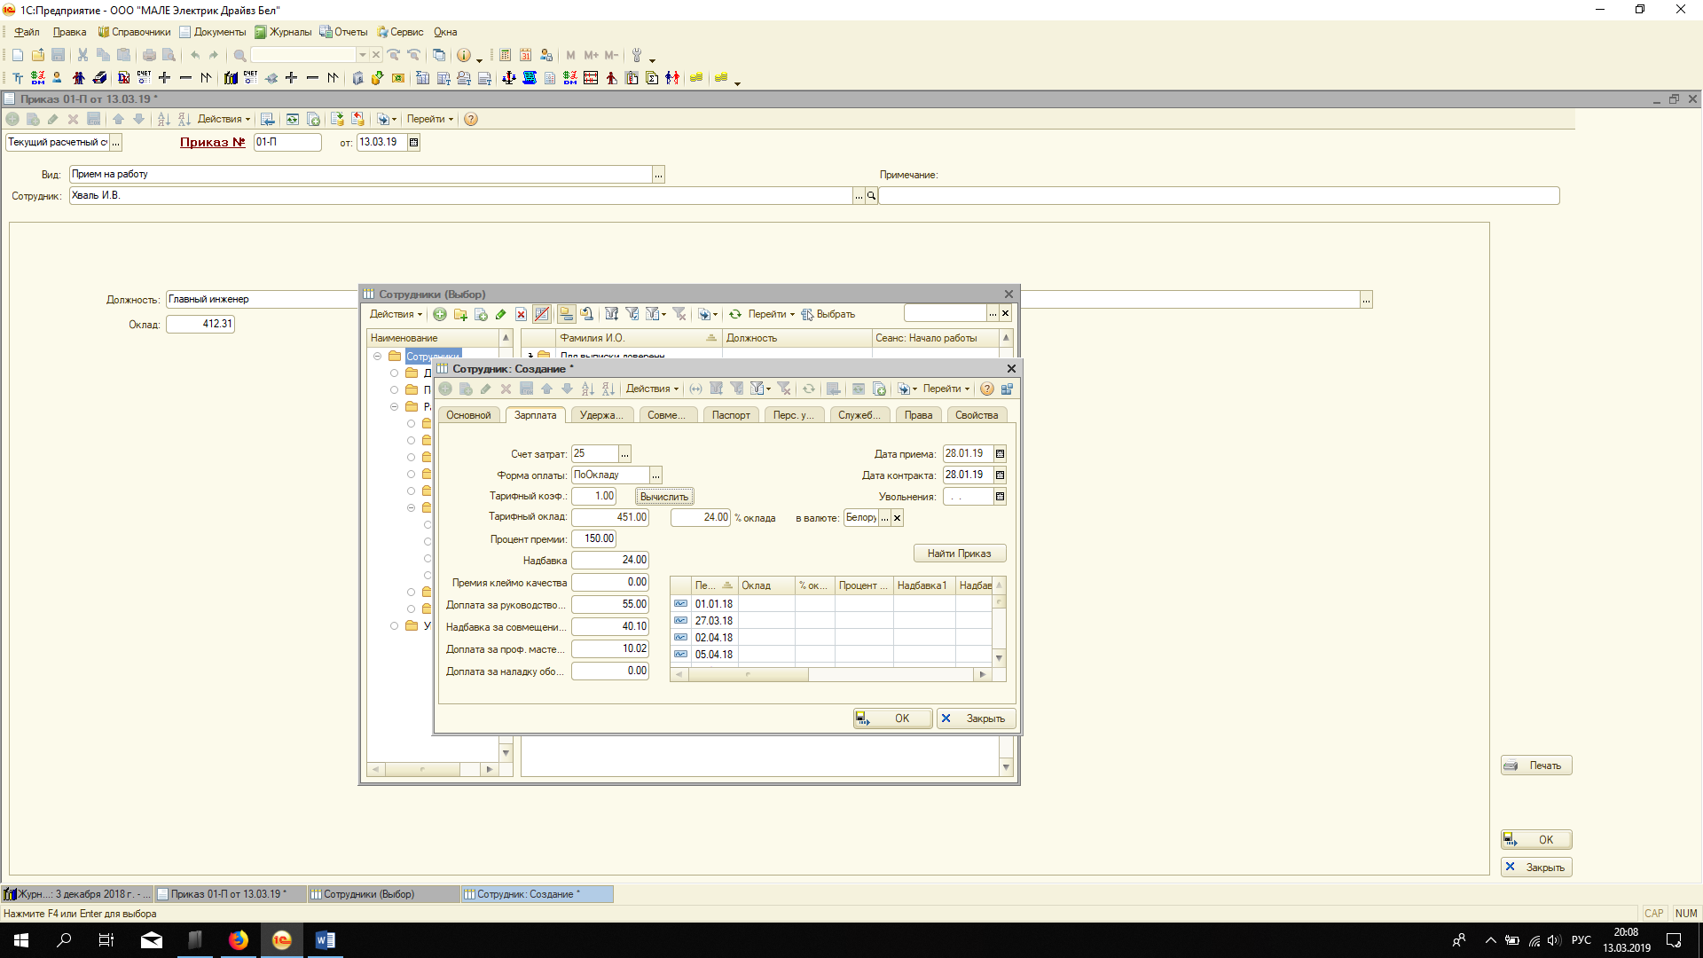

Рисунок 1 – Создание нового сотрудника

В документе о приеме на работу выбрали созданного сотрудника, после чего поля «Должность» и «Оклад» автоматически заполнились данными из сведений о кандидате на работу, как показано на изображении 2. Также их можно вручную изменить на требуемы.

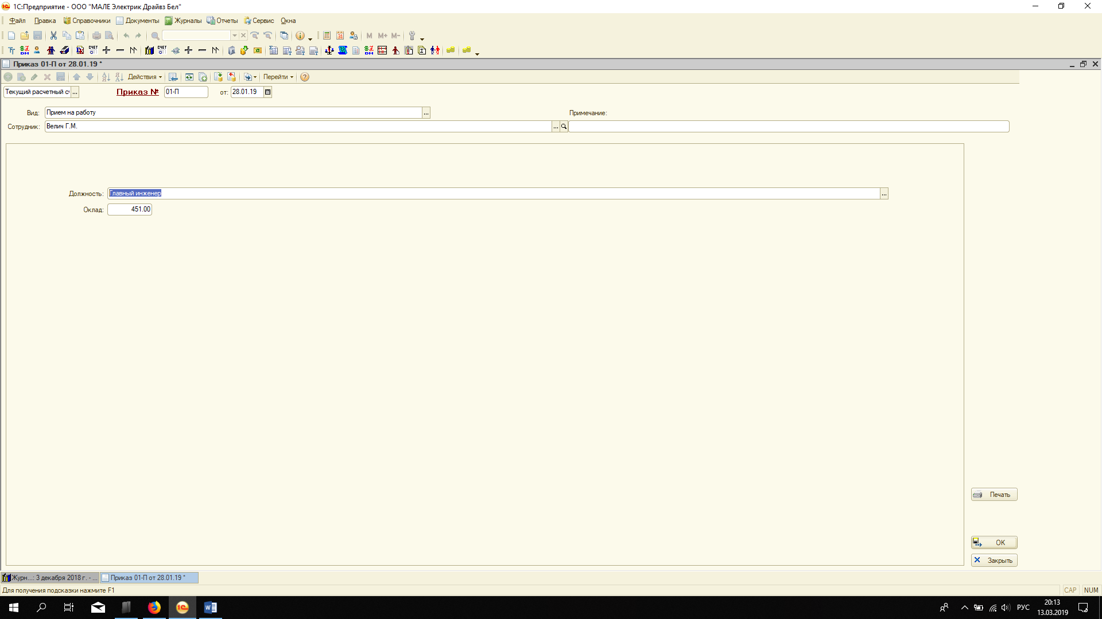

Рисунок 2 – Создание документа о приеме на работу

Зашли в «Табель» в разделе документов «Зарплата/Кадры». Выбрали подразделение созданного сотрудника и заполнили требуемые поля, как отображено на рисунке 3.

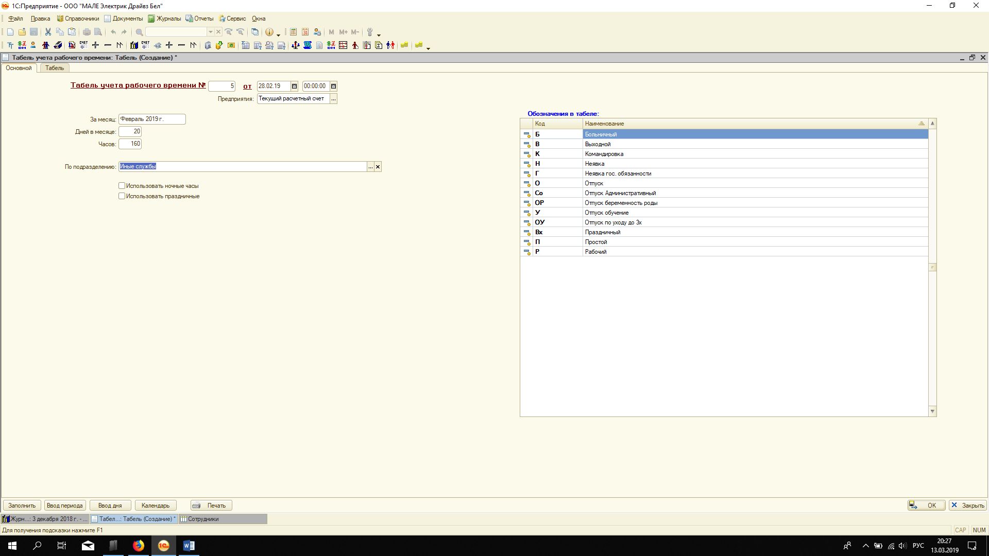

Рисунок 3 – Заполнение данных табеля

При нажатии «Заполнить», автоматически сгенерировался табель, представленный на изображении 4. Здесь можно указать отображение по конкретному сотруднику, подразделению или всем работникам из справочника.

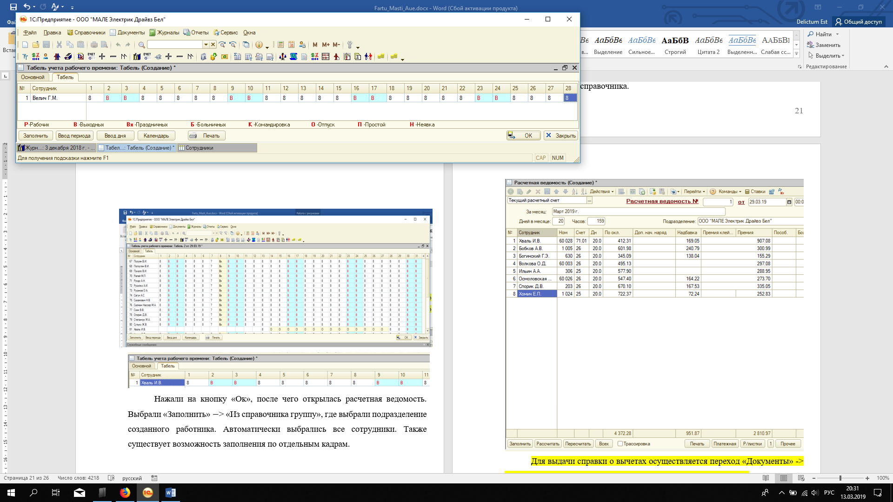

Рисунок 4 – Табель

Кнопка «Календарь» позволяет выставить праздничные дни, указать переносные дни, как видно на рисунке 5.

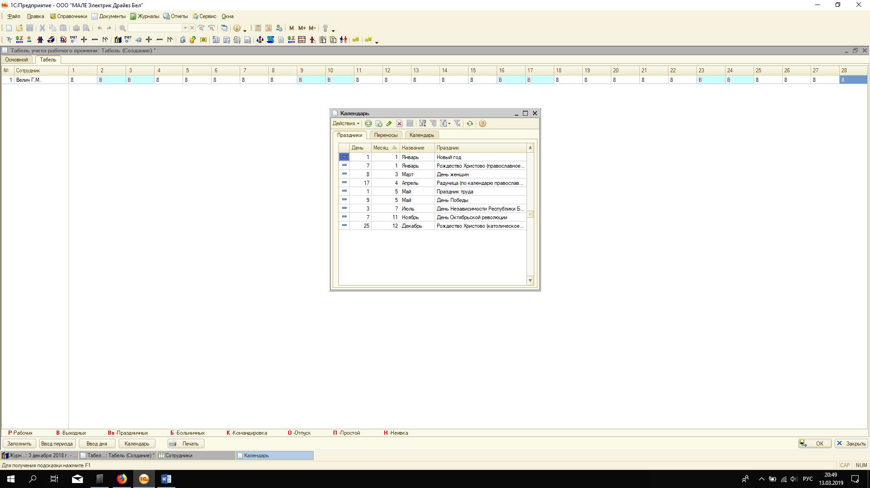

Рисунок 5 – Календарь

Кнопка «Печать» выводит макет по табелю, отображенный на рисунке 6.

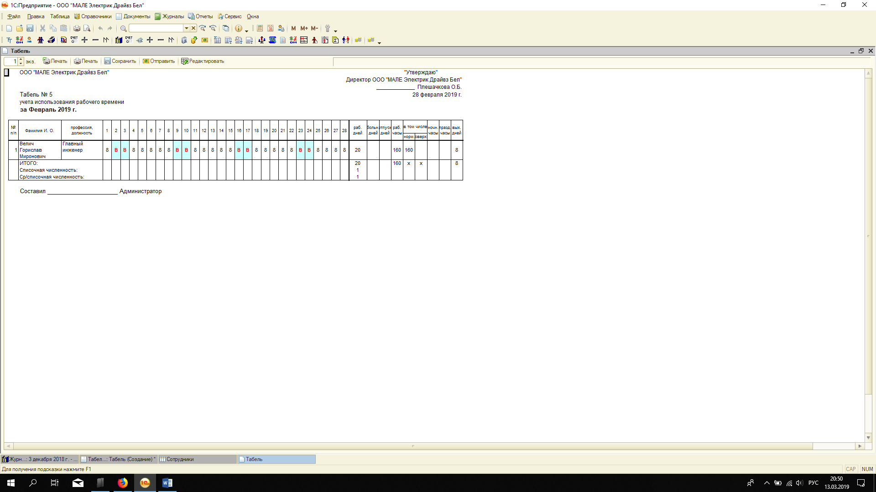

Рисунок 6 – Печатная форма табеля

Для создания расчетной ведомости осуществлен переход в соответствующем разделе документов «Зарплата/Кадры». По кнопке «Заполнить» выбран пункт «Из табеля», где избран созданный выше документ. Результат показан на изображении 7

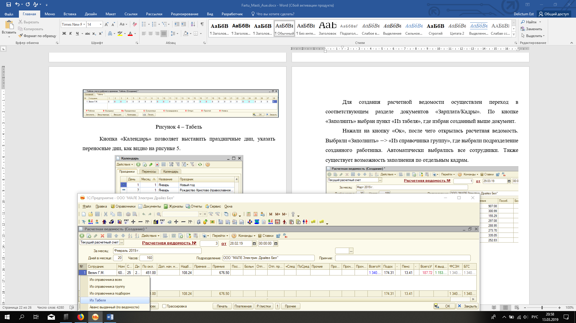

Рисунок 7 – Расчетная ведомость

Кнопка «Печать» выводит макет по расчетной ведомости, как видно из рисунка 8.

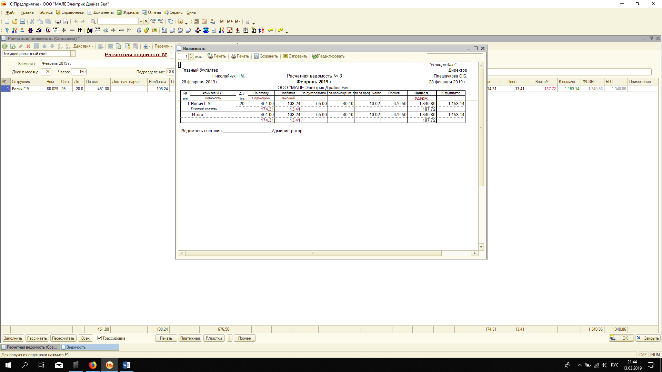

Рисунок 8 – Макетная форма расчетной ведомости

Кнопка «Платежная» создает соответствующую ведомость. Заполнили как показано на изображении 9.

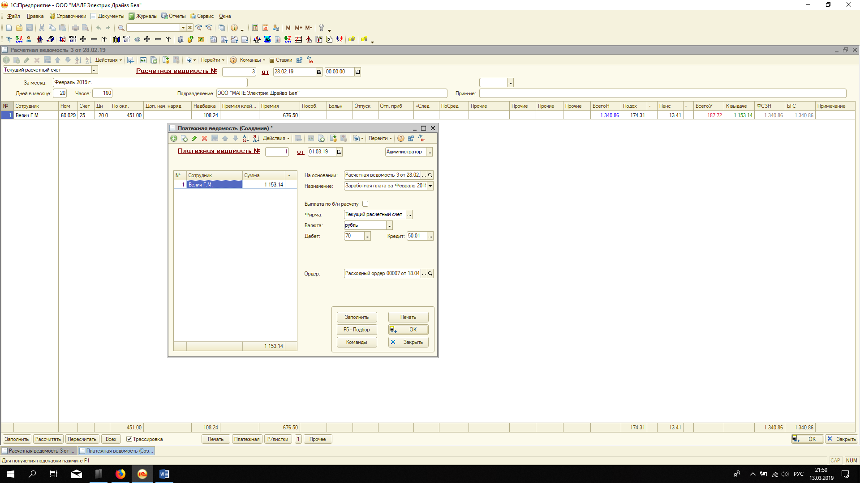

Рисунок 9 – Платежная ведомость

По кнопке «Р/листки» выводится данная макетная форма, представленная ниже на рисунке 10.

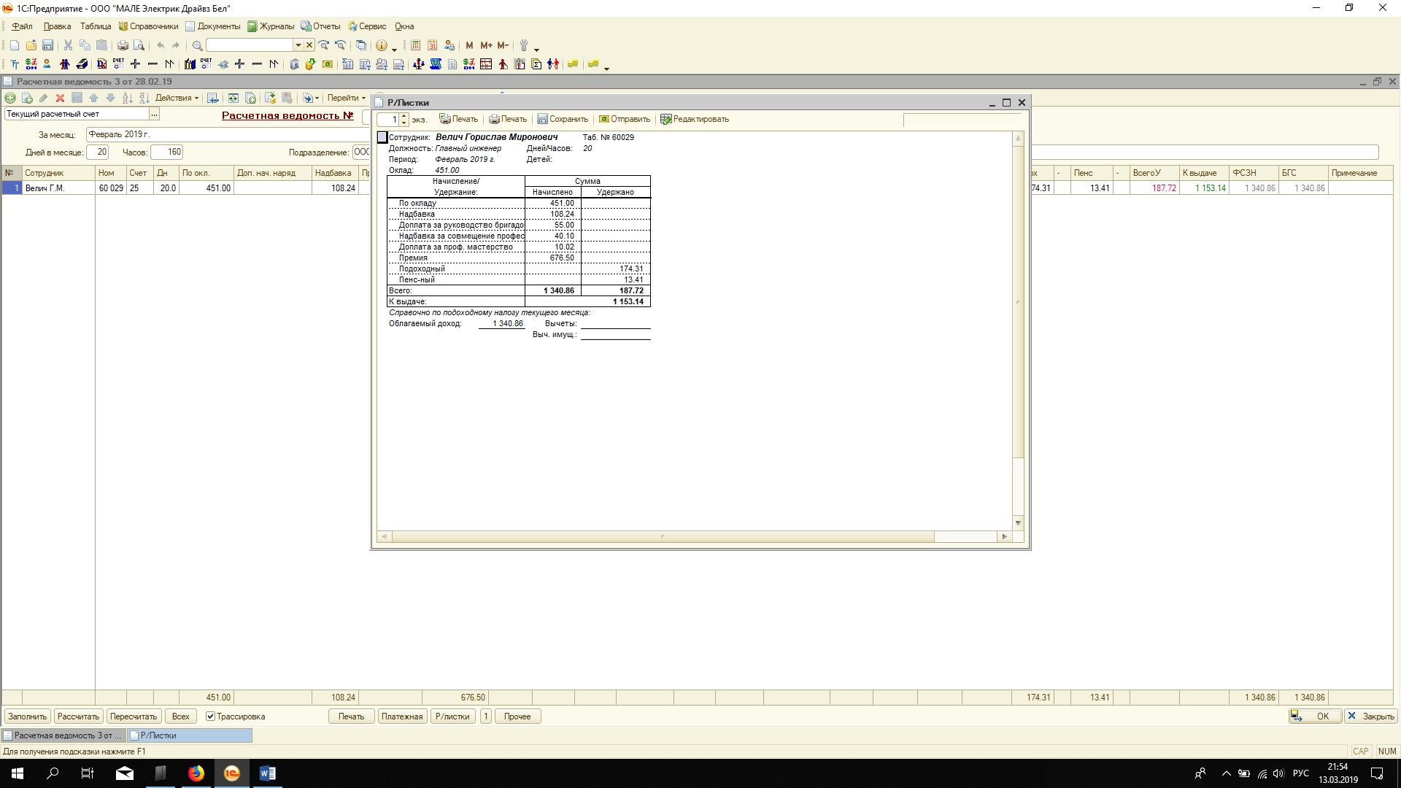

Рисунок 10 – Платежная ведомость

В прочем находится приказ на премирование. Он представляет собой макетную форму, представленная ниже на рисунке 11.

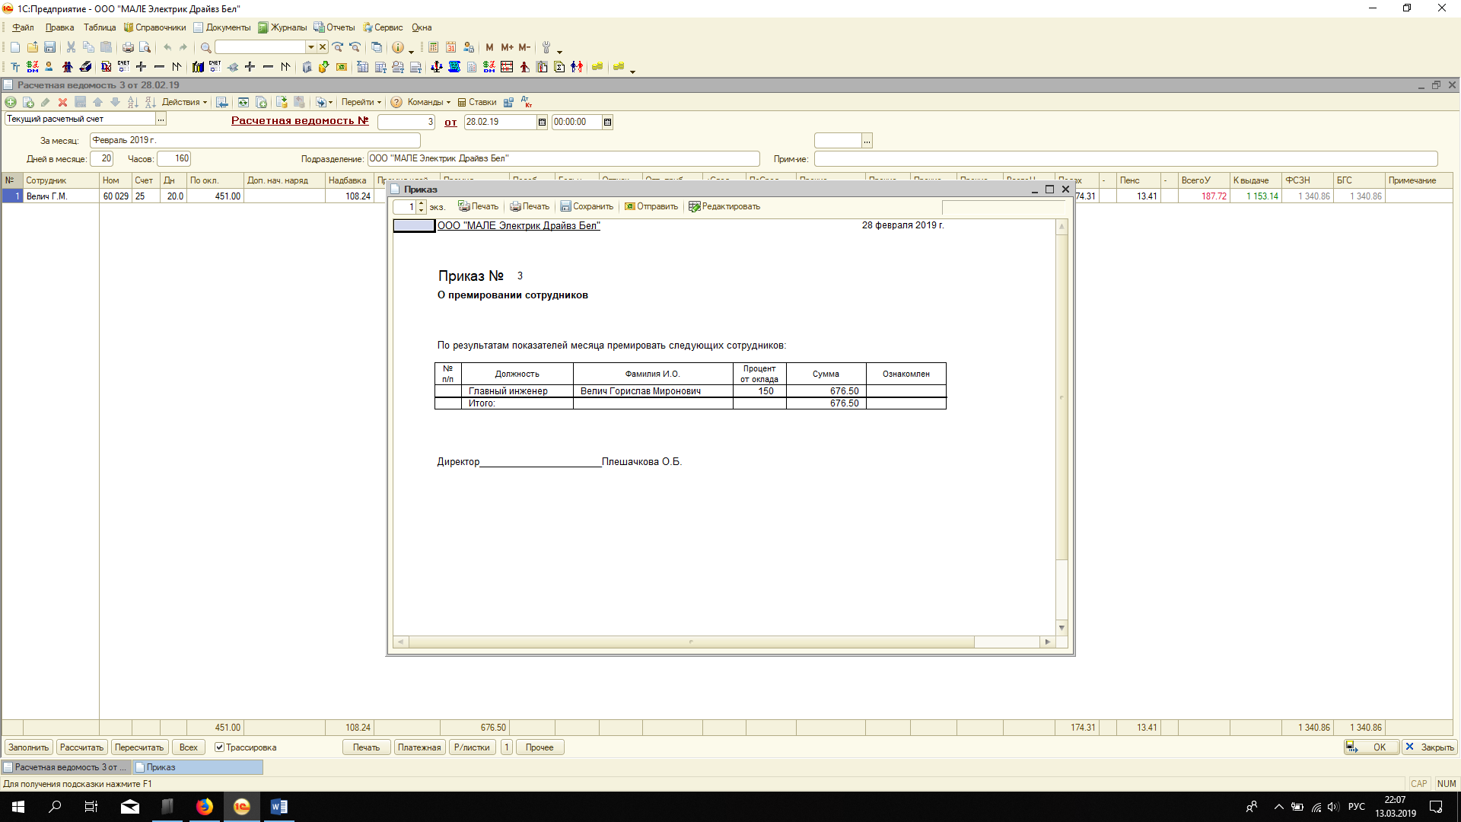

Рисунок 11 – Приказ на премирование сотрудника

В документах «Зарплата/Кадры» выбрали увольнение. Заполнили, как показано на рисунке 12.

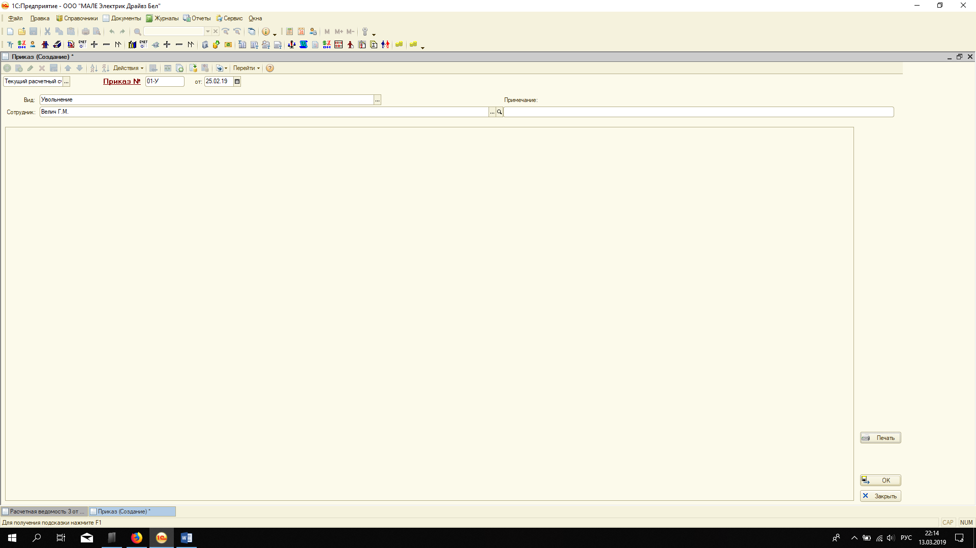

Рисунок 12 – Приказ на премирование сотрудника

Отобразили его печатную форму, как видно из изображения 13.

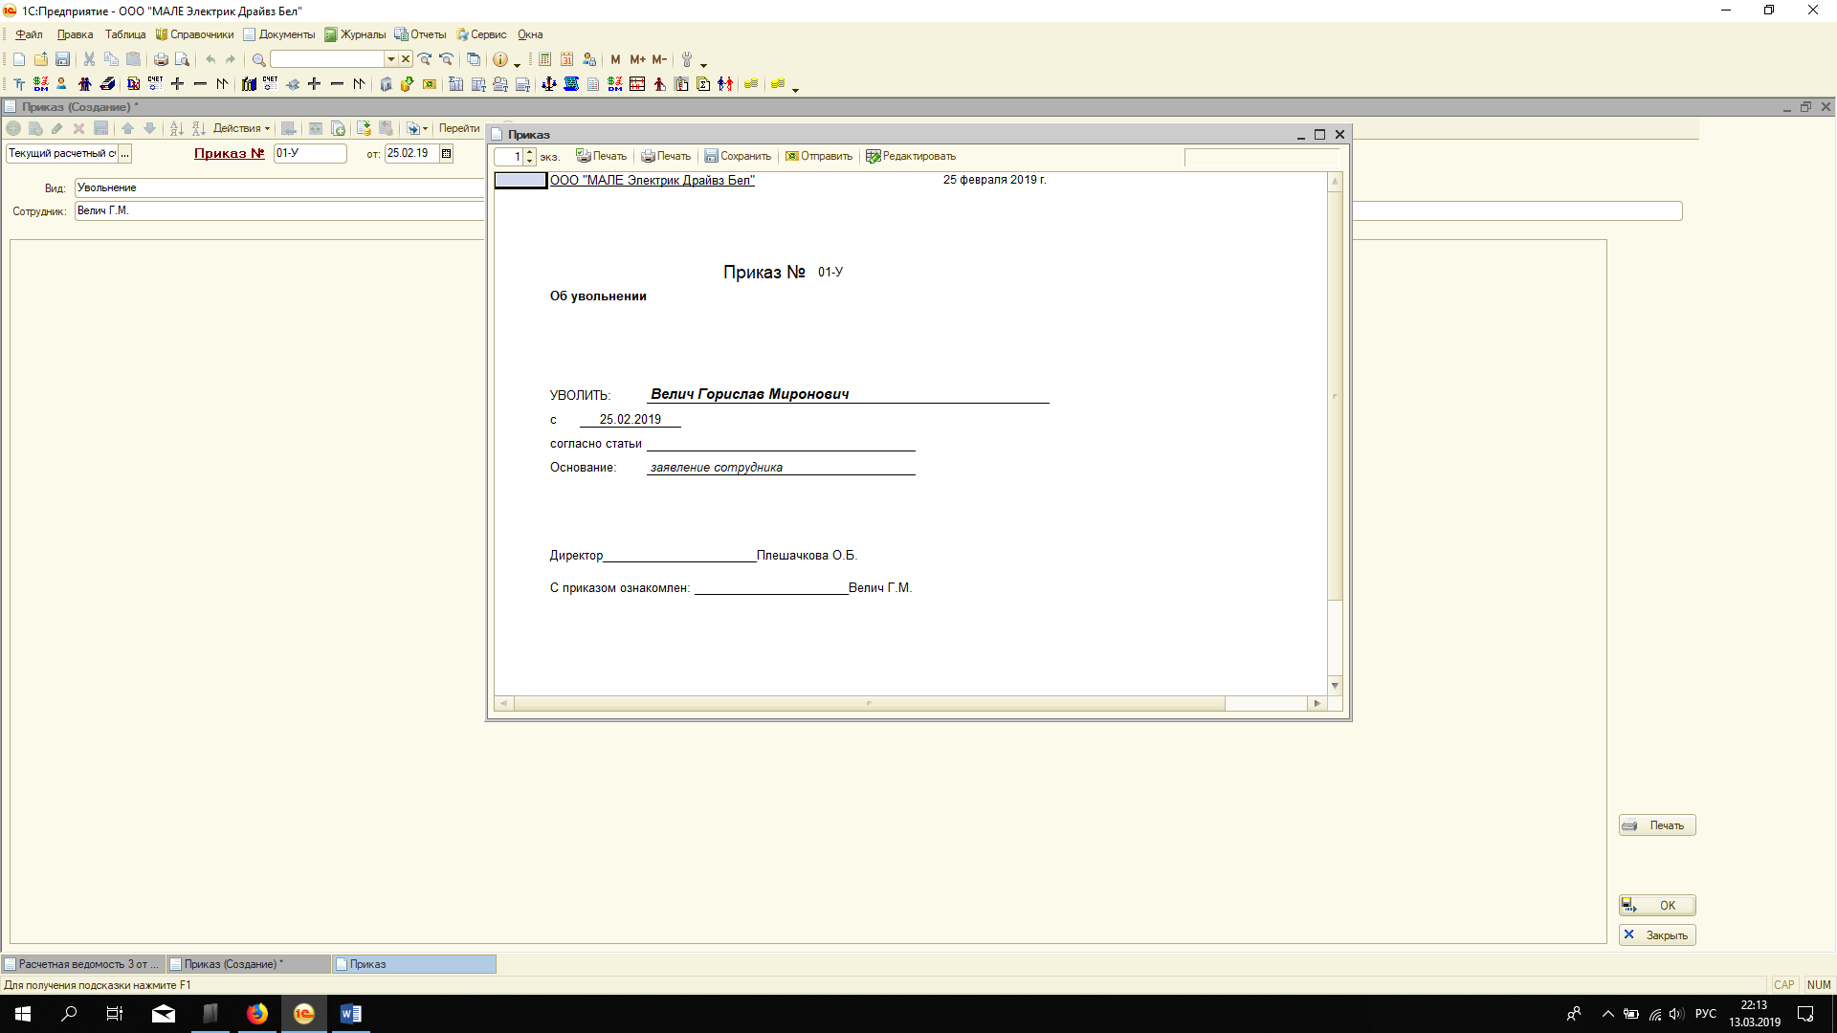

Рисунок 13 – Приказ на увольнение

Вернулись к табелю работника и заново его сформировали. Обновились данные после увольнения, как указано на рисунке 14.

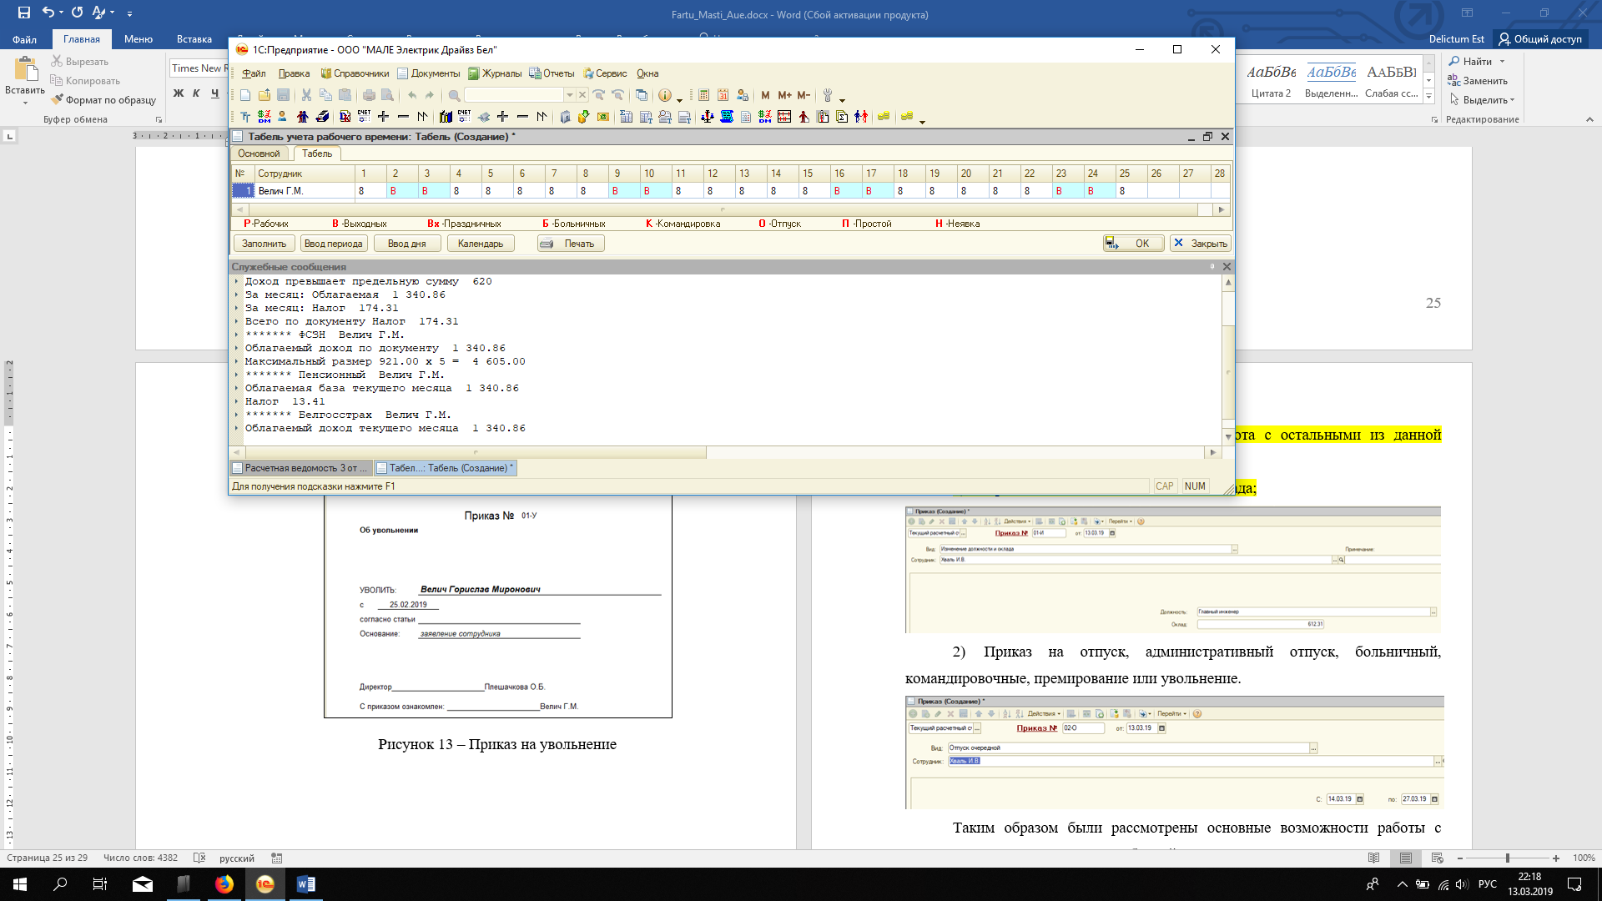

Рисунок 14 – Обновленный табель уволенного работника

Заново сформировали расчетную ведомость исходя из данных обновленного табеля. Результат виден на рисунке 15.

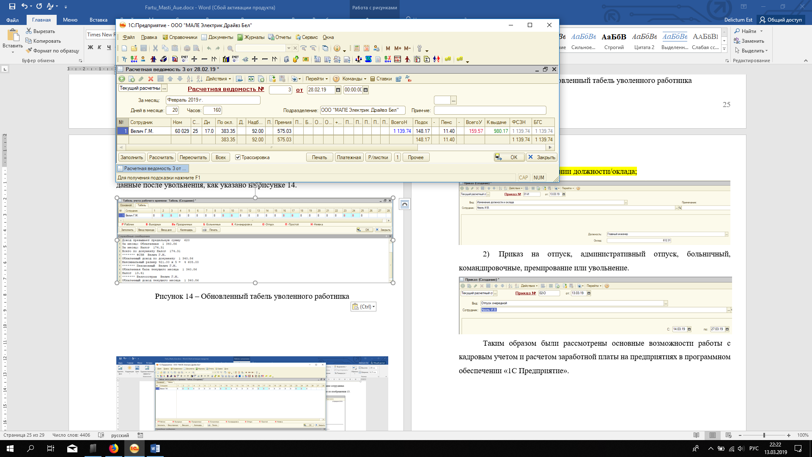

Рисунок 15 – Обновленная расчетная ведомость уволенного работника

Таким образом были рассмотрены основные возможности работы с кадровым учетом и расчетом заработной платы на предприятиях в программном обеспечении «1С Предприятие».

**ЗАКЛЮЧЕНИЕ**

В данной курсовой работе рассмотрены:

1. особенности использования электронно-вычислительной техники в учете заработной платы;
2. индивидуальный комплекс автоматизации учета на малом предприятии;
3. задачи учета труда и заработной платы;
4. вопросы организации оплаты труда на предприятии;
5. системы и формы оплаты труда;
6. порядок документирования и учета наличия движения денежных средств;
7. использование рабочего времени;
8. порядок исчисления средств на оплату труда;
9. ведение аналитического и синтетического учета заработной платы, а также состав фонда оплаты труда;
10. использование индивидуального комплекса по автоматизации учета труда и заработной платы;
11. формирования выходной информации и получения возможности формирования аналитических показателей по труду и заработной плате.

Заработная плата является важнейшей экономической и правовой категорией. В экономическом смысле она представляет собой стоимость и цену рабочей силы. Как правовая категория, заработная плата — это оплата труда работника, выполняемого на основании заключенного трудового договора, которую должен произвести работодатель.

В условиях рынка изменяются подходы к оплате труда, оплачиваются не затраты, а результаты труда - признание рынком продукта труда в качестве товара. Средства от реализации товаров становятся высшим критерием для оценки количества и качества труда товаропроизводителей и основным источником их личных доходов.

Учет расчетов по оплате труда - наиболее сложный и трудоемкий участок бухгалтерии, организация которого требует обеспечить правильное и своевременное начисление заработной платы и выдачу ее в установленные сроки. В данной работе рассмотрены действующие положения по оплате труда. В работе определены состав и структура фонда оплаты труда.

**ЛИТЕРАТУРА**

1. Камягин В.Б. Самоучитель 1С: Бухгалтерии 7.5-7.7 в вопросах и ответах: - М.: Триумф, 2000.
2. Автоматизация бухгалтерского учета контроля, анализа и аудита. В.Л.Завгородний. - К., 2001.
3. Бухгалтерский учет, контроль и аудит в условиях рынка. В.Л.Завгородний. - Киев, 2002.
4. Компьютеризация бухгалтерского учета. В.Н. Довыдов. – М.: ФиС, 2001.
5. Шишкин С.С. Бухгалтерский учет и финансовый анализ на коммерческих предприятиях. - М.: Инфра-М., 2002
6. «Инфо-Бухгалтер» Руководство пользователя, ООО Инфо-1. М., 2003.
7. Астахов В.П. Теория бухгалтерского учета: Учеб. пособие. - М.: Март, 2000 - 416 с.
8. Барышников Н.П. Бухгалтерский учёт, отчётность и налогообложение. - Том I. - Изд. 4 переработанное и дополненное /Серия Бухучёт сегодня - М.: Информационно-издательский дом Филинь, Рилант 2000. - 360 с.
9. Богомолов А.М. Внутренний аудит: Учебное пособие. - М.: Приор, 2000.